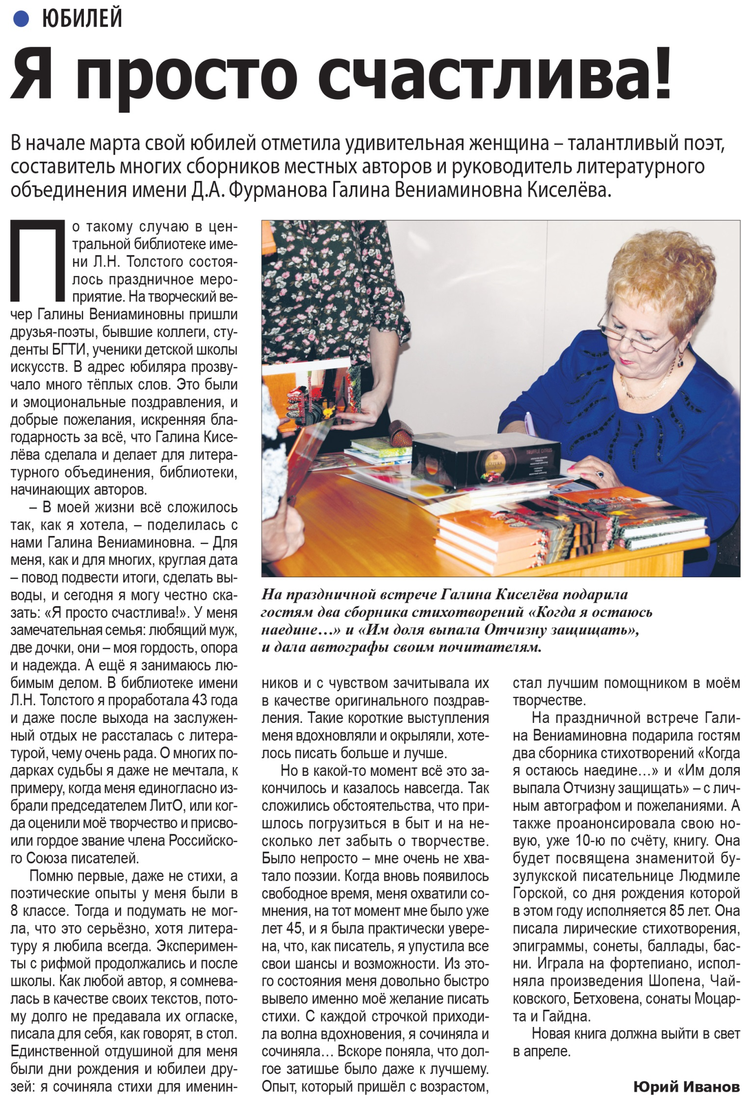

**Иванов Ю. Я просто счастлива! / Ю.Иванов // Наша газета. — 2020. – 25 марта. — С. 7.**